
TÀI LIỆU NỘI BỘ
HƯỚNG DẪN SỬ DỤNG
HỆ THỐNG LỊCH TRỰC
  - Khoa Chẩn đoán Hình ảnh - Dành cho nhân viên
ĐĂNG NHẬP • TÀI KHOẢN • ĐỔI TRỰC • NGHỈ PHÉP • BÁO CÁO

Phiên bản 1.0 | Tháng 07/2026

1. Đăng nhập
Đăng nhập hệ thống tại website: https://lich.bsthuan.vn
1. Nhập Tên đăng nhập do kỹ thuật viên trưởng cấp.
2. Nhập Mật khẩu. Kiểm tra bàn phím và chữ hoa/chữ thường nếu đăng nhập không thành công.
3. Nhấn Đăng nhập để vào lịch tuần.
Bảo mật: Không chia sẻ tài khoản hoặc mật khẩu qua tin nhắn. Liên hệ kỹ thuật viên trưởng nếu vẫn không đăng nhập được.

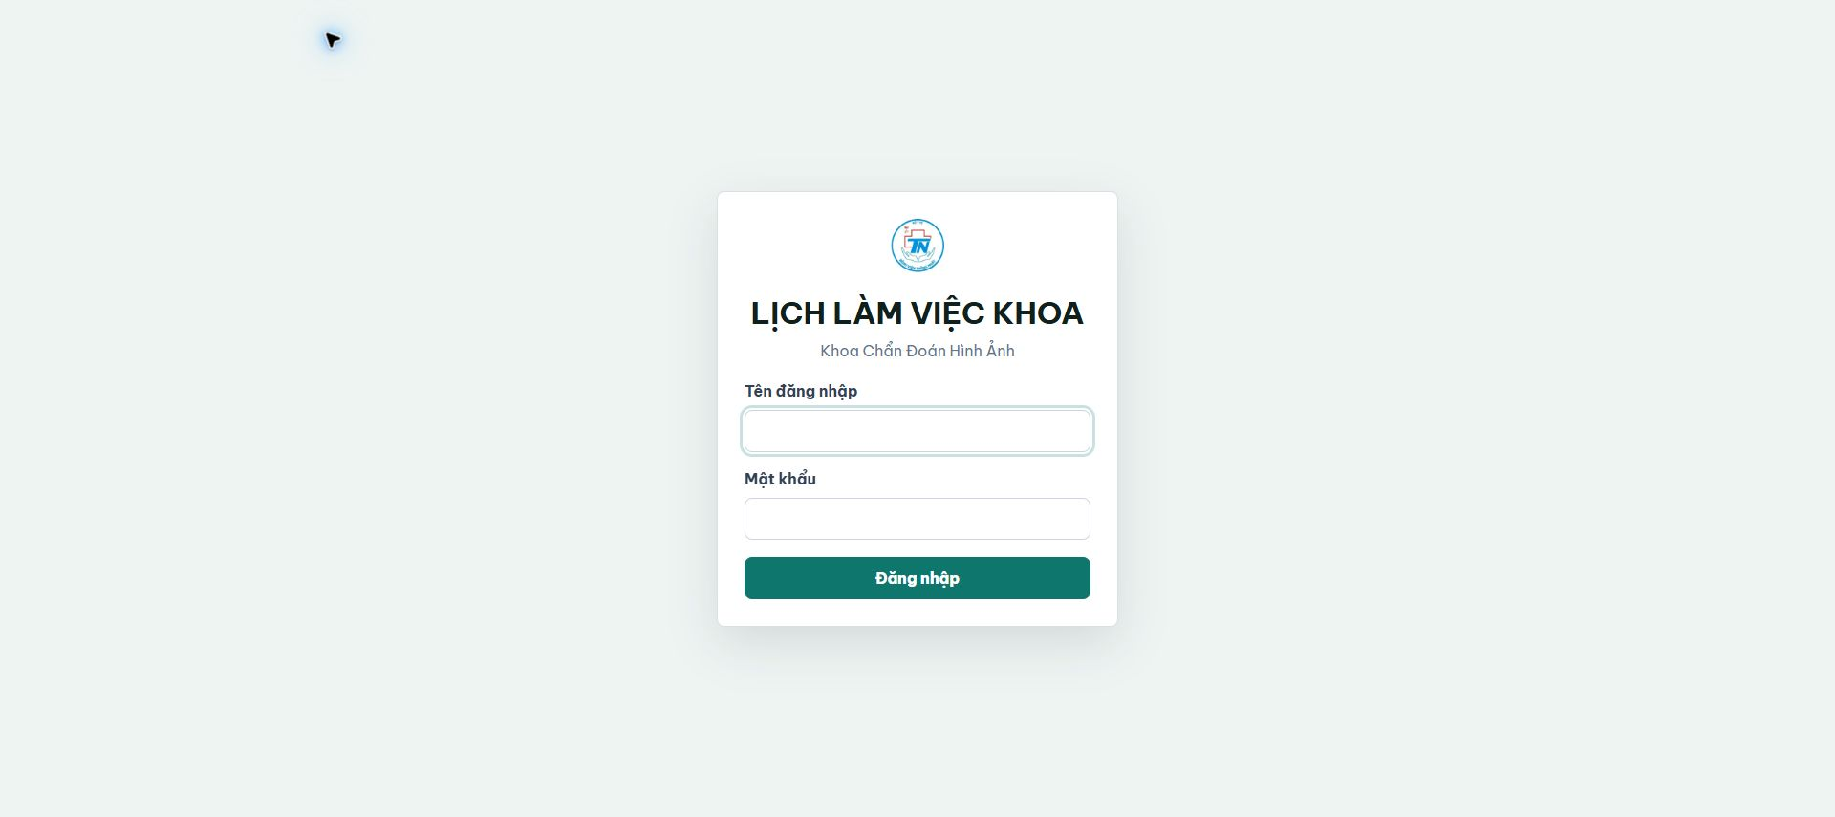
Hình 1. Màn hình đăng nhập
Để sử dụng thành app ngoài màn hình điện thoại đễ theo dõi bạn chỉ cần bấm nút chọn Add to home screen
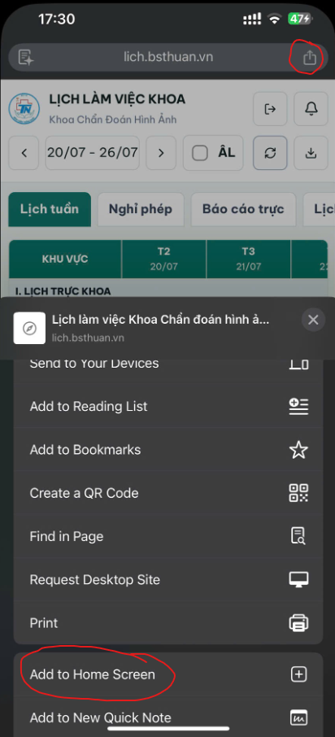

2. Đổi mật khẩu và chữ ký mẫu
Hai chức năng cùng nằm trong tab Cấu hình.

Đổi mật khẩu
1. Mở tab Cấu hình.
2. Nhập Mật khẩu hiện tại, Mật khẩu mới và Nhập lại mật khẩu mới.
3. Nhấn Đổi mật khẩu. Mật khẩu mới cần ít nhất 6 ký tự và hai lần nhập phải giống nhau.

Đổi chữ ký mẫu
1. Trong mục Chữ ký mẫu, nhấn Chọn ảnh chữ ký.
2. Chọn ảnh PNG, JPG hoặc WebP; kiểm tra bản xem trước, rồi nhấn Lưu chữ ký.
Ảnh chữ ký: Nên dùng ảnh nền trắng, cắt gọn và nét ký rõ. Muốn thay thì chọn ảnh mới; muốn bỏ thì nhấn Xóa chữ ký rồi Lưu chữ ký.

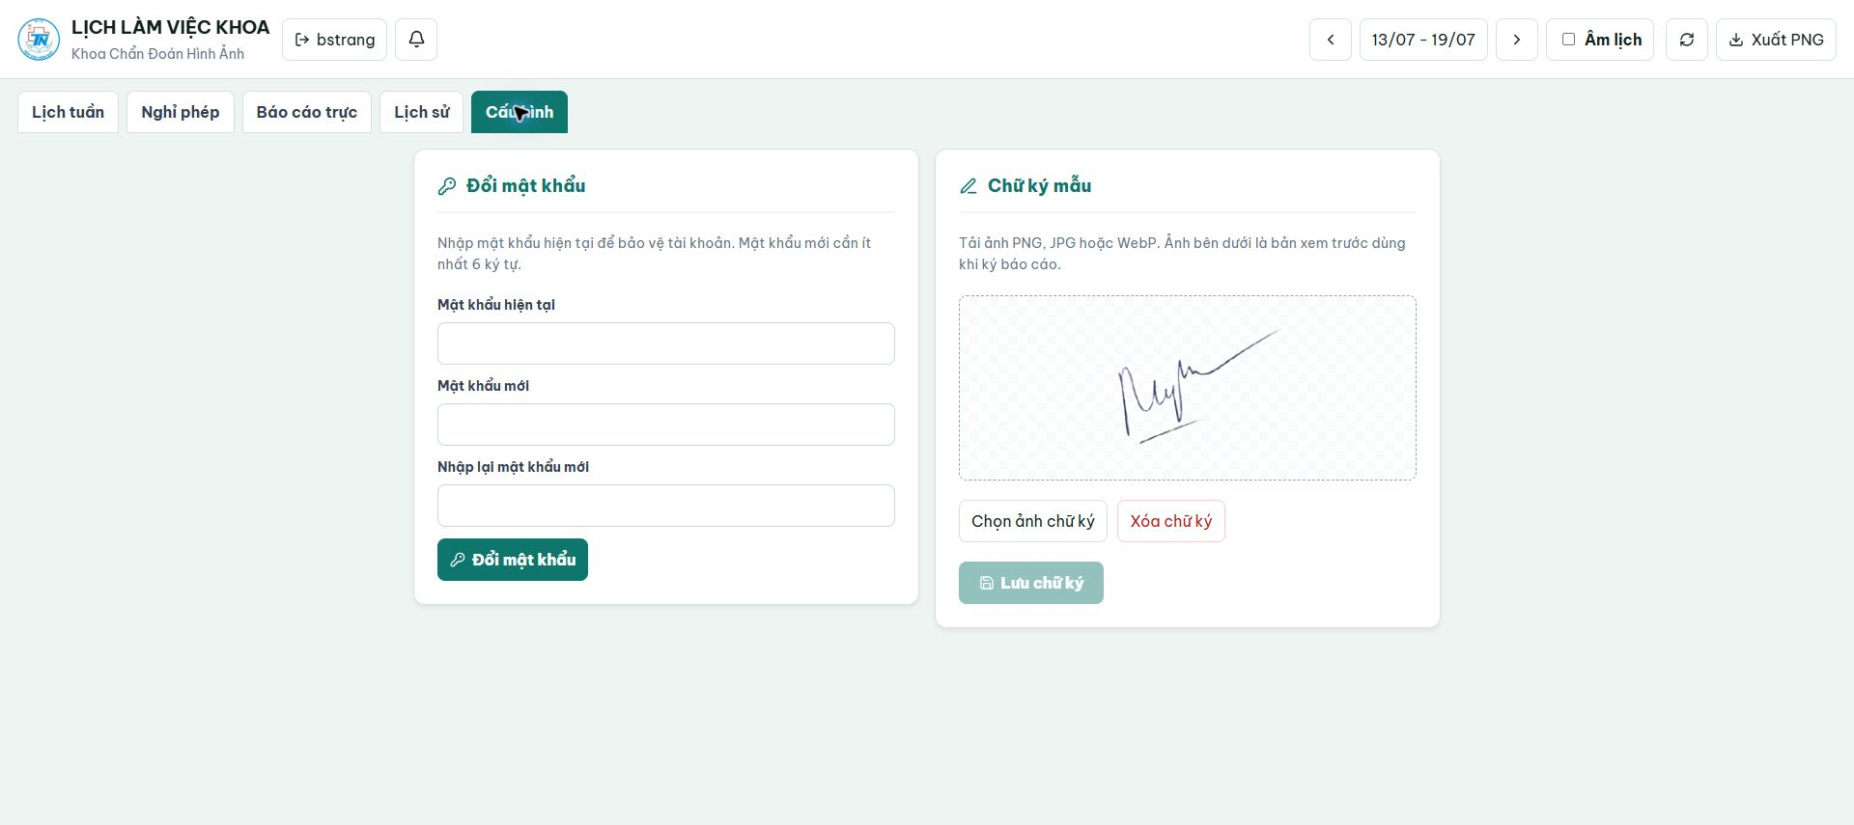
Hình 2. Tab Cấu hình: đổi mật khẩu và chữ ký mẫu

3. Xem lịch tuần
Kiểm tra đúng tuần trước khi thao tác đổi trực.
1. Mở tab Lịch tuần.
2. Dùng nút tuần trước/tuần sau hoặc ô ngày để chuyển tuần cần xem.
3. Kiểm tra tên mình tại khu vực Lịch trực bác sĩ hoặc Lịch trực kỹ thuật viên.
Mẹo: Sau mọi yêu cầu đổi trực hoặc nghỉ phép, quay lại Lịch tuần và nhấn Cập nhật để kiểm tra kết quả.

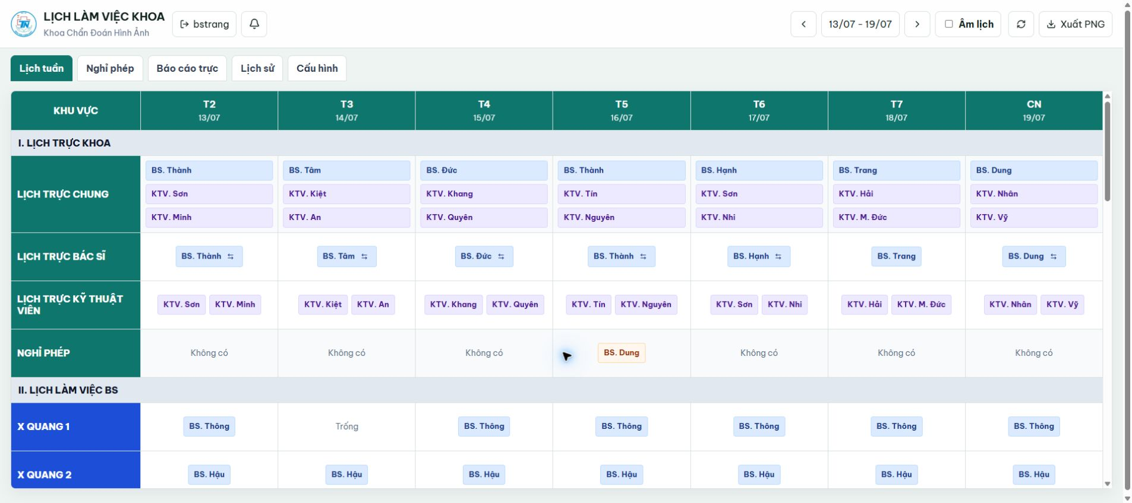
Hình 3. Lịch tuần và các ca trực
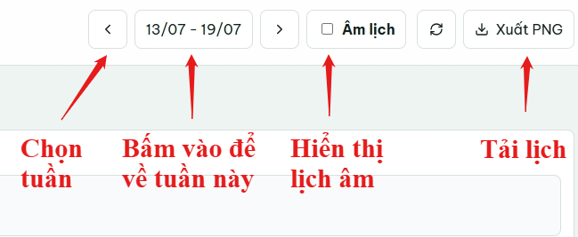

4. Đổi lịch trực
Chỉ đổi ca cùng nhóm: BS với BS, KTV với KTV.
1. Trong Lịch tuần, chọn biểu tượng đổi trực cạnh ca của đồng nghiệp muốn đổi.
2. Trong hộp Đổi trực, chọn một ca trực của chính bạn đã có.
3. Đọc phần tóm tắt hai ca và nhấn Đổi trực.
4. Gửi link đổi trực và chờ đồng nghiệp đồng ý; sau đó kiểm tra lại lịch.
Giới hạn: Không thể đổi trực ca trong quá khứ. Tài khoản chỉ được đổi ca có tên mình và không được đổi giữa hai người khác.

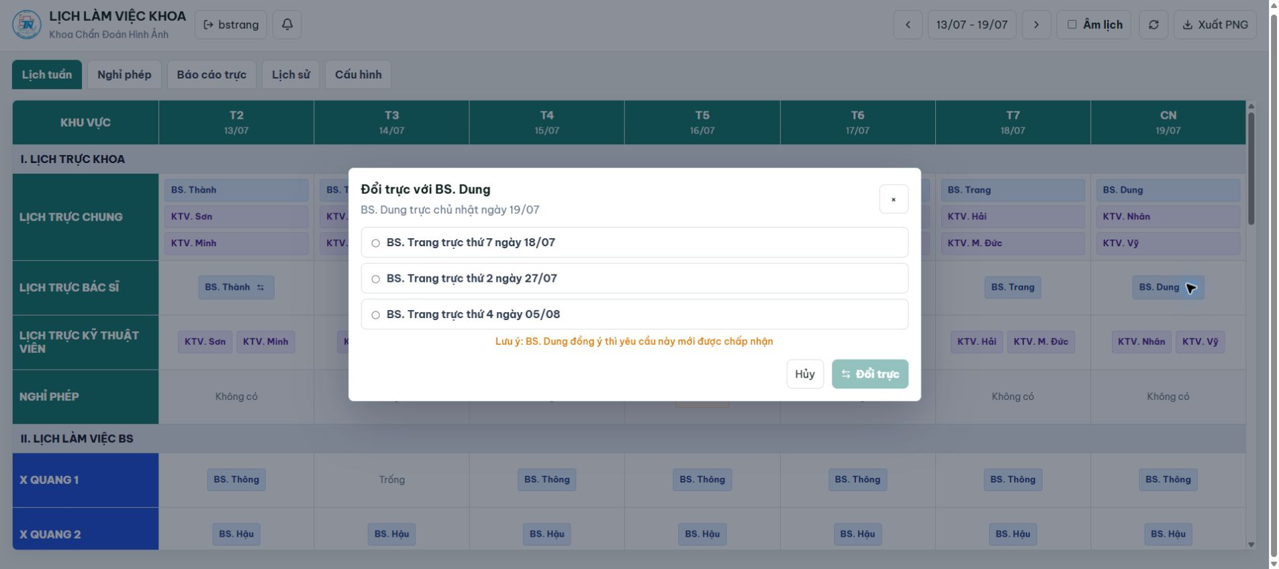
Hình 4. Chọn ca của mình để đổi với đồng nghiệp

5. Xin nghỉ phép
Có thể chọn một hoặc nhiều ngày trong tuần.
1. Mở tab Nghỉ phép và kiểm tra đúng tên nhân sự.
2. Đánh dấu ngày cần nghỉ, nhập lý do, rồi nhấn Gửi nghỉ phép.
3. Theo dõi yêu cầu tại Nghỉ phép tuần này, tuần sau hoặc tháng này.
4. Muốn hủy ngày nghỉ tương lai của mình, nhấn Hủy ngày này.
Không thể chọn: Ngày quá khứ, ngày bị khóa hoặc ngày đã đủ 02 người nghỉ theo quy định.

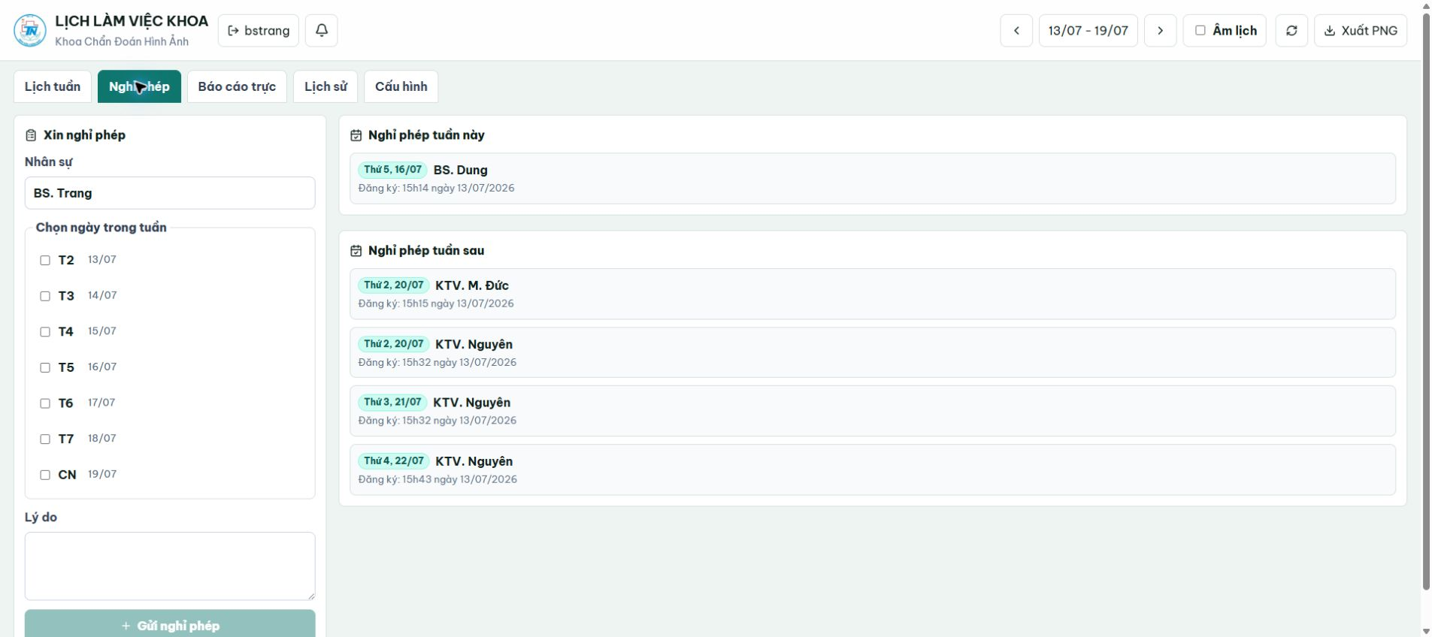
Hình 5. Biểu mẫu xin nghỉ phép và danh sách đã đăng ký

6. Báo cáo trực
Chọn đúng ngày ca trực; lưu báo cáo trước khi ký.
1. Mở tab Báo cáo trực, chọn ngày ca trực bằng ô ngày hoặc nút ngày trước/ngày sau.
2. Kiểm tra ngày giờ, BS trực và KTV trực.
3. Nhập số ca X-quang tại khoa, X-quang tại giường, MRI, CT Scan; thuốc sử dụng; ca khó; tình hình thiết bị và an ninh.
4. Nhấn Lưu thông tin báo cáo.
5. Sau khi đã lưu, ký đúng vai trò bằng chữ ký mẫu hoặc ký trực tiếp.
6. Nhấn In báo cáo. Chọn Save as PDF/Lưu dưới dạng PDF nếu cần gửi file.
Quan trọng: BS ký ô Bác sĩ trực; KTV ký ô KTV trực. Không ký trước khi lưu.

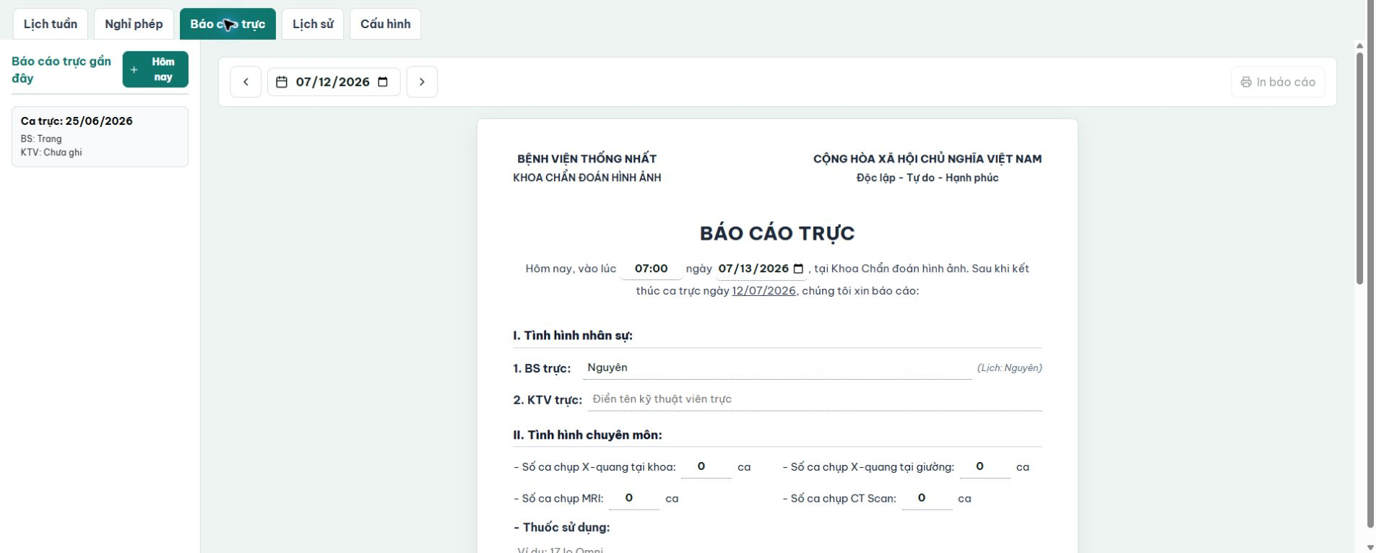
Hình 6. Biểu mẫu báo cáo trực

7. Kiểm tra trước khi gửi hoặc in
Dùng danh sách này để tránh thiếu thông tin.
• Đúng ngày ca trực.
• Đúng tên BS trực và KTV trực.
• Đủ số liệu chuyên môn.
• Đã mô tả ca khó hoặc ghi rõ không có.
• Đã kiểm tra thiết bị và an ninh.
• Đã lưu báo cáo.
• Đúng người, đúng vai trò đã ký.
• Bản in/PDF không bị thiếu trang.

Khi cần hỗ trợ
• Chụp màn hình thông báo lỗi.
• Ghi rõ thao tác, ngày và ca trực liên quan.
• Gửi kỹ thuật viên trưởng của khoa; không gửi mật khẩu.
Ghi nhớ: Kiểm tra đúng ngày - Lưu trước khi ký - Đọc lại trước khi in.

